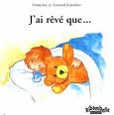 | Compréhension Lecture  J’ai rêvé que… | Fiche 2  p 2 à 5

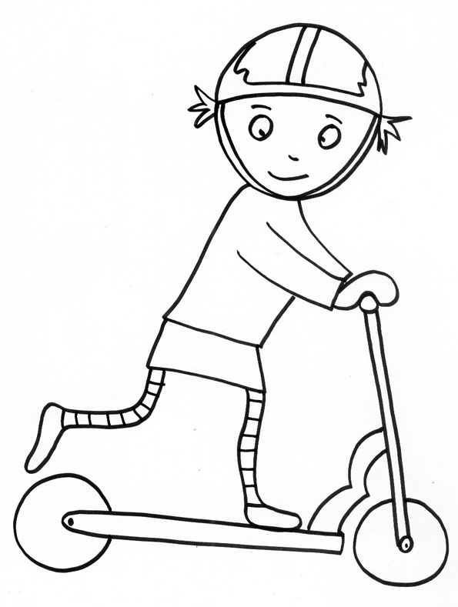 | 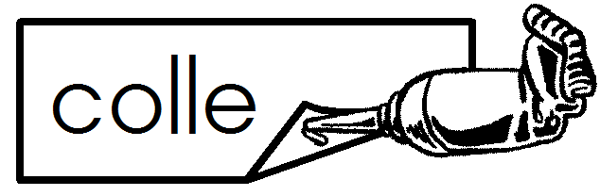 | Découpe et colle la phrase à côté de son image

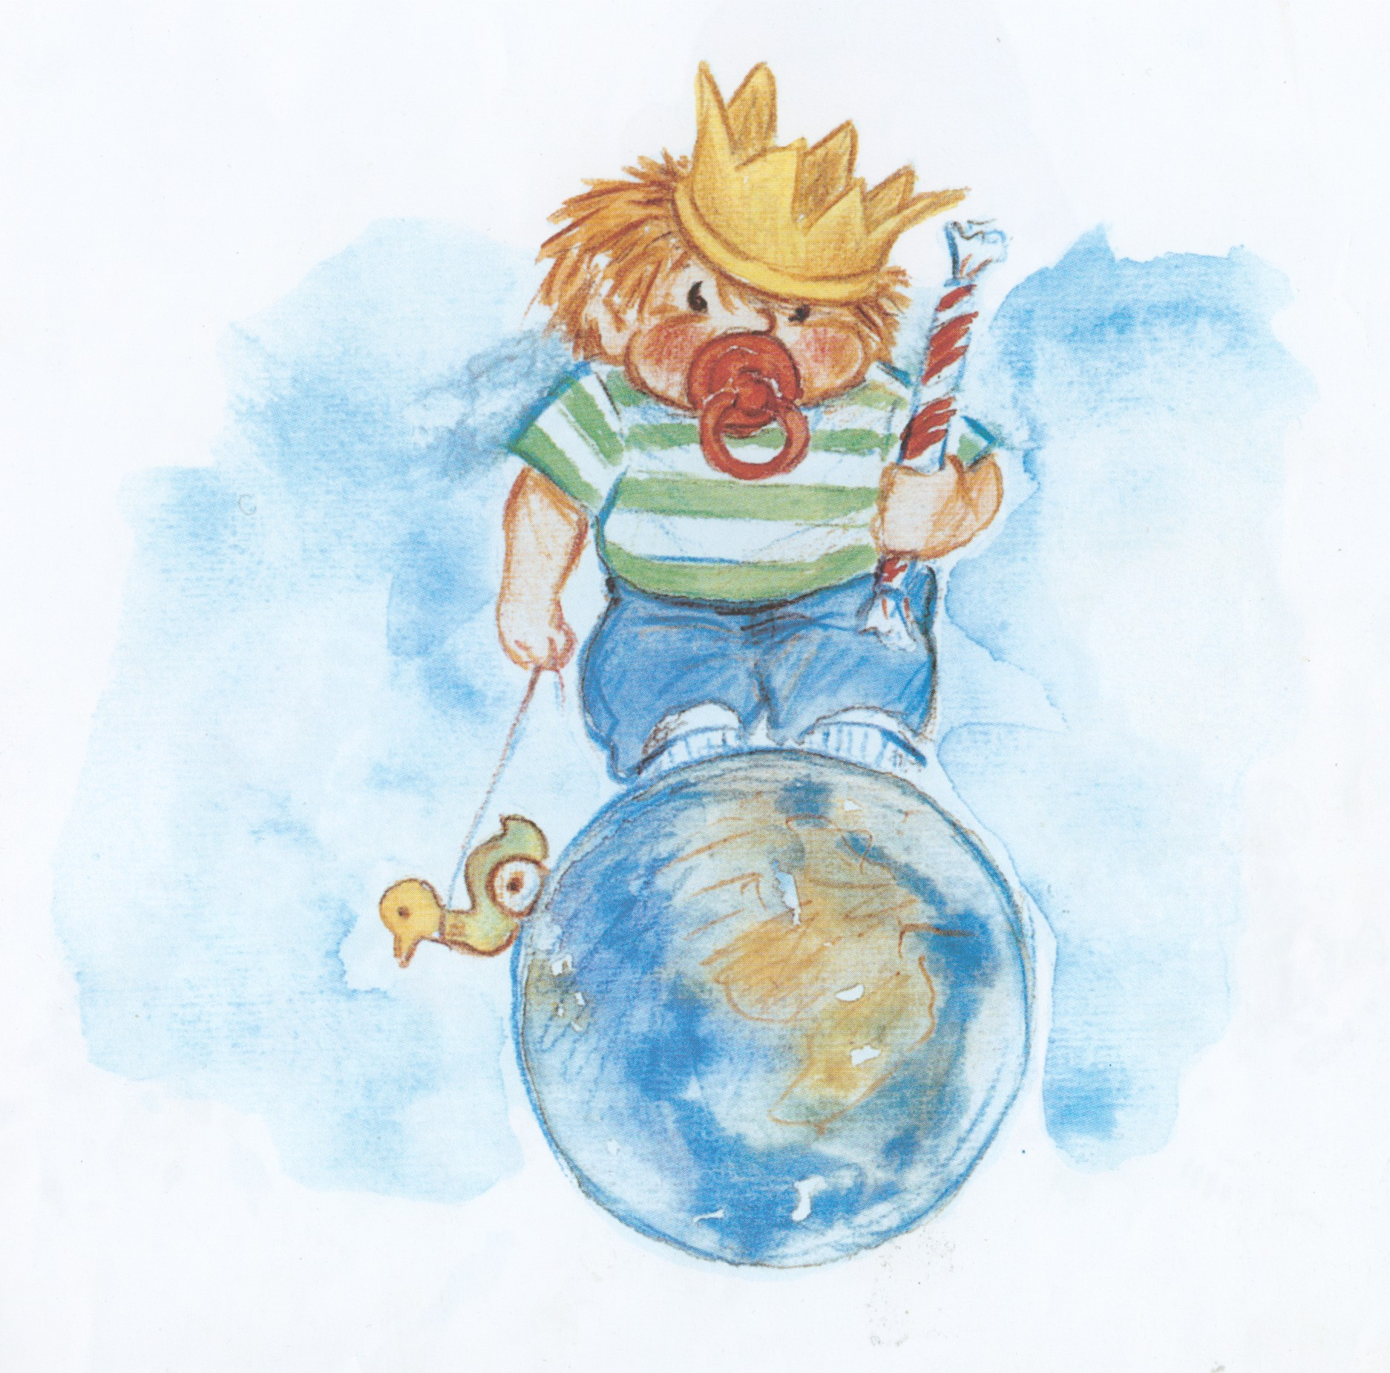
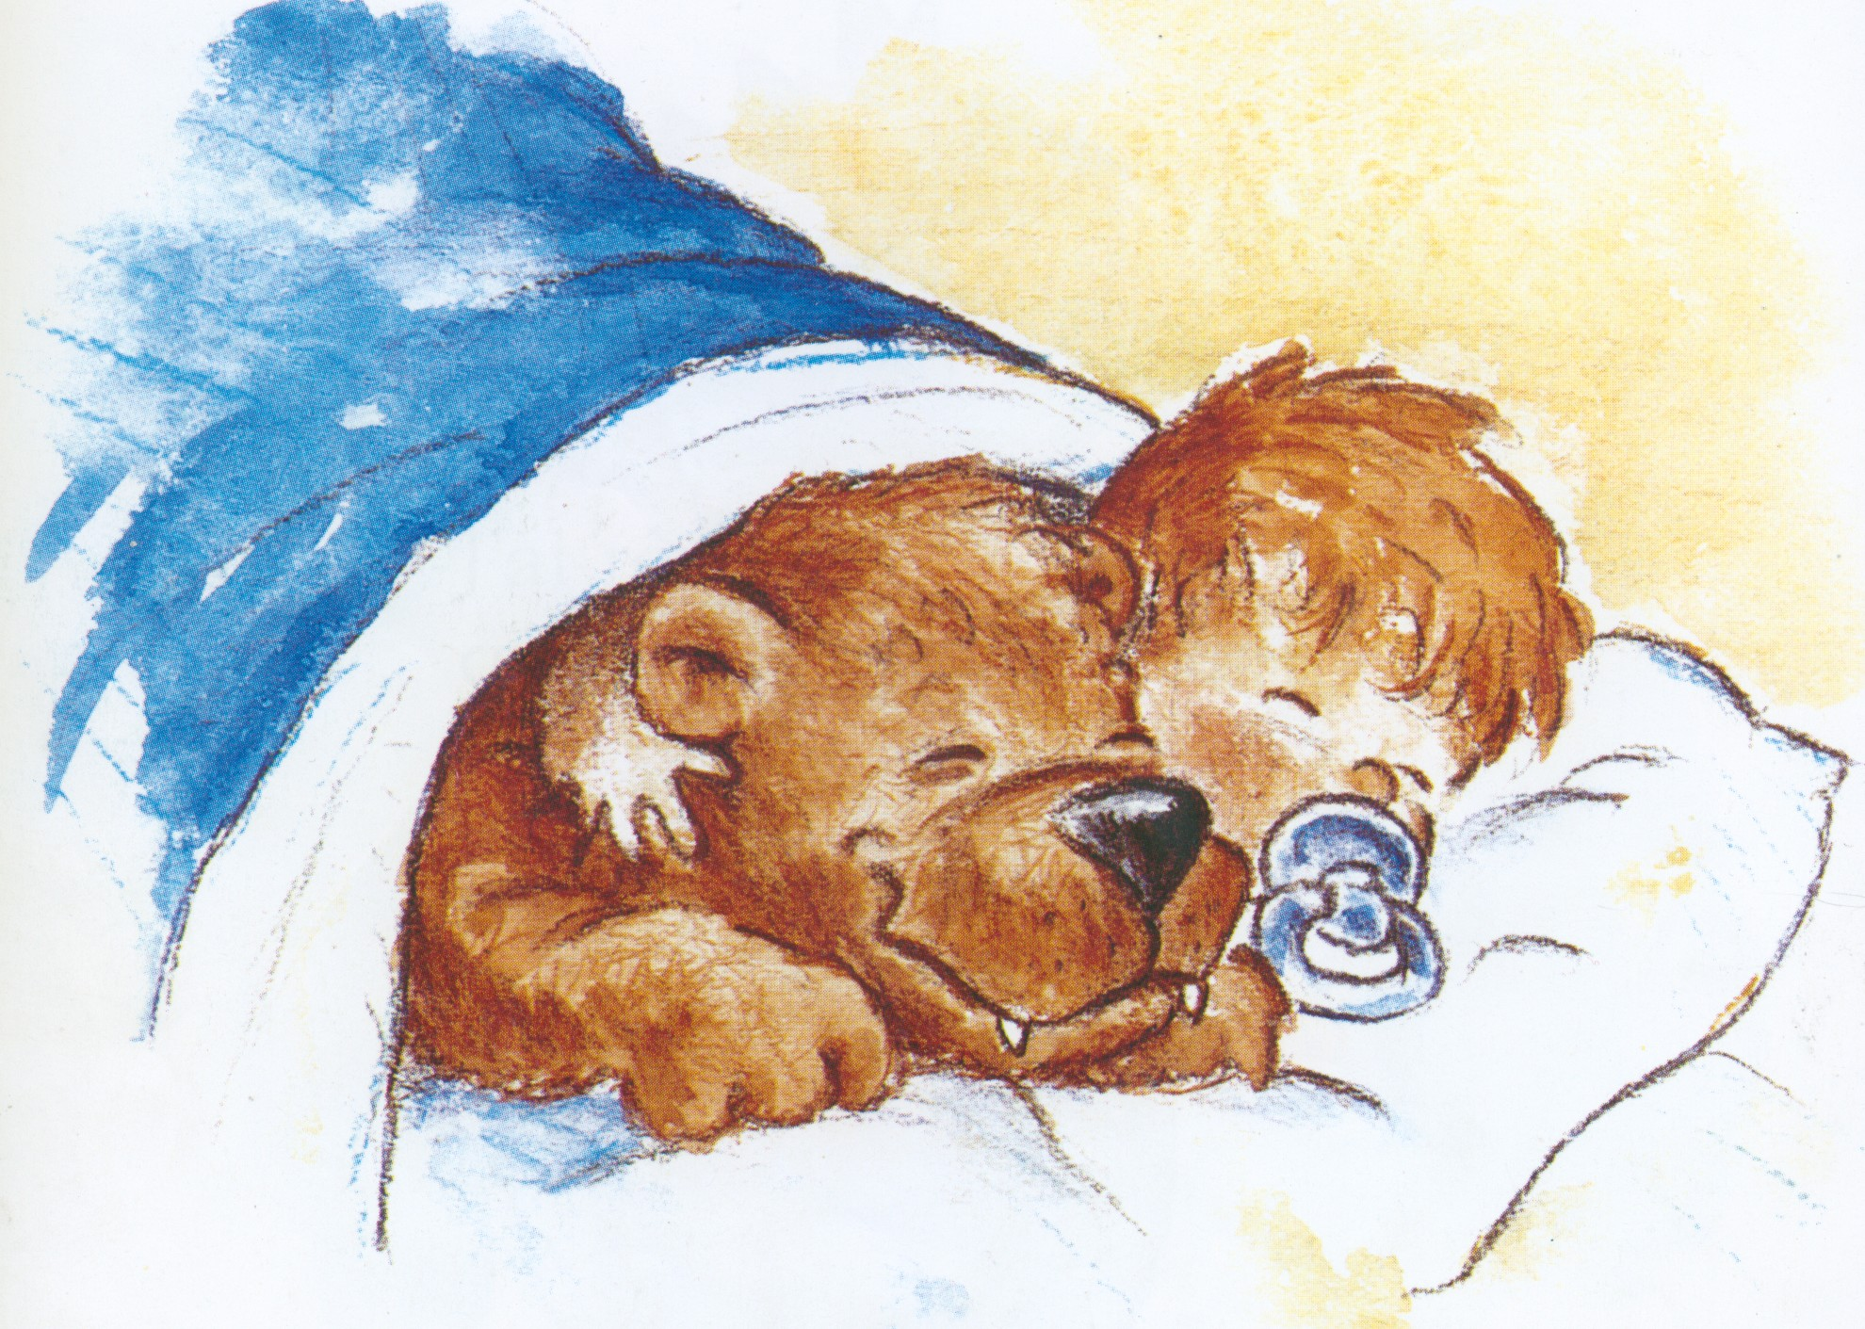

J’ai rêvé que mon nounours était vivant.
J’ai rêvé que j’étais le chef du monde.

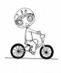 | 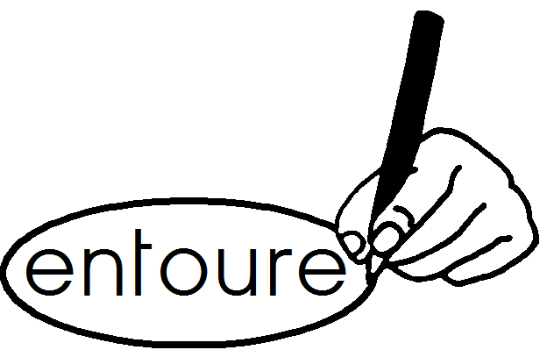 | Entoure le mot identique au modèle.
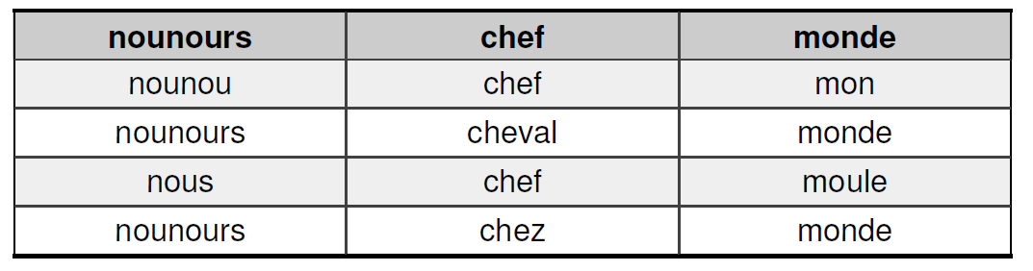
 | 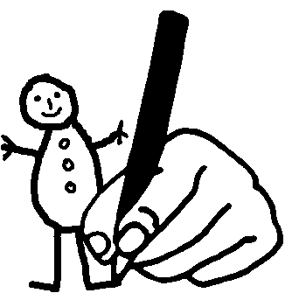 | Dessine.
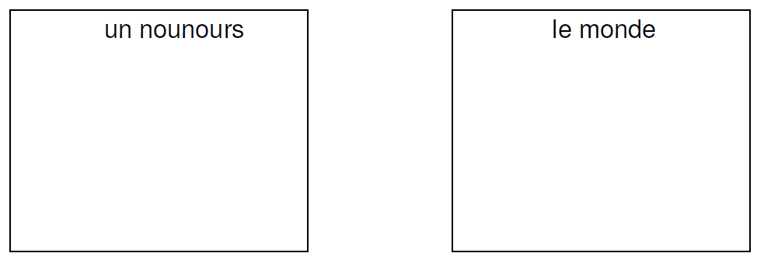

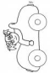 |  | Colorie le bon mot. (page 4)

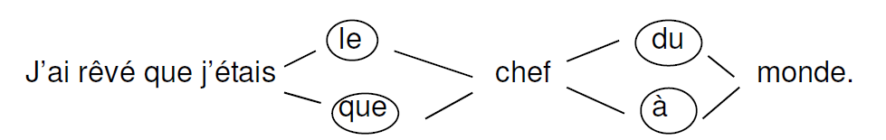
 | 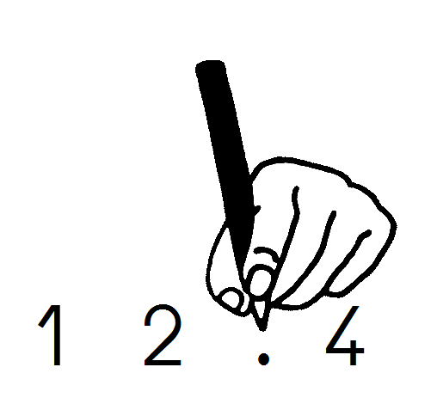 | Complète la phrase.

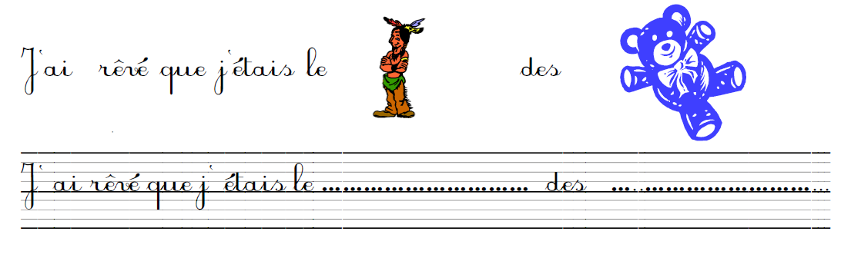

Dessine la phrase.

J’ai rêvé que
mon nounours était un chef.

Découpe les mots et reconstitue la phrase.

J’ai rêvé que j’étais le chef du monde.

du monde | j’étais | J’ai rêvé | . | que | le chef

du monde | j’étais | J’ai rêvé | . | que | le chef

du monde | j’étais | J’ai rêvé | . | que | le chef

du monde | j’étais | J’ai rêvé | . | que | le chef

du monde | j’étais | J’ai rêvé | . | que | le chef

du monde | j’étais | J’ai rêvé | . | que | le chef

du monde | j’étais | J’ai rêvé | . | que | le chef

du monde | j’étais | J’ai rêvé | . | que | le chef

du monde | j’étais | J’ai rêvé | . | que | le chef

du monde | j’étais | J’ai rêvé | . | que | le chef

du monde | j’étais | J’ai rêvé | . | que | le chef

du monde | j’étais | J’ai rêvé | . | que | le chef

du monde | j’étais | J’ai rêvé | . | que | le chef

du monde | j’étais | J’ai rêvé | . | que | le chef

du monde | j’étais | J’ai rêvé | . | que | le chef

du monde | j’étais | J’ai rêvé | . | que | le chef

du monde | j’étais | J’ai rêvé | . | que | le chef

du monde | j’étais | J’ai rêvé | . | que | le chef

du monde | j’étais | J’ai rêvé | . | que | le chef

du monde | j’étais | J’ai rêvé | . | que | le chef

du monde | j’étais | J’ai rêvé | . | que | le chef

du monde | j’étais | J’ai rêvé | . | que | le chef

du monde | j’étais | J’ai rêvé | . | que | le chef

du monde | j’étais | J’ai rêvé | . | que | le chef

du monde | j’étais | J’ai rêvé | . | que | le chef

du monde | j’étais | J’ai rêvé | . | que | le chef

